Ленин о классовом пробуждении рабочих
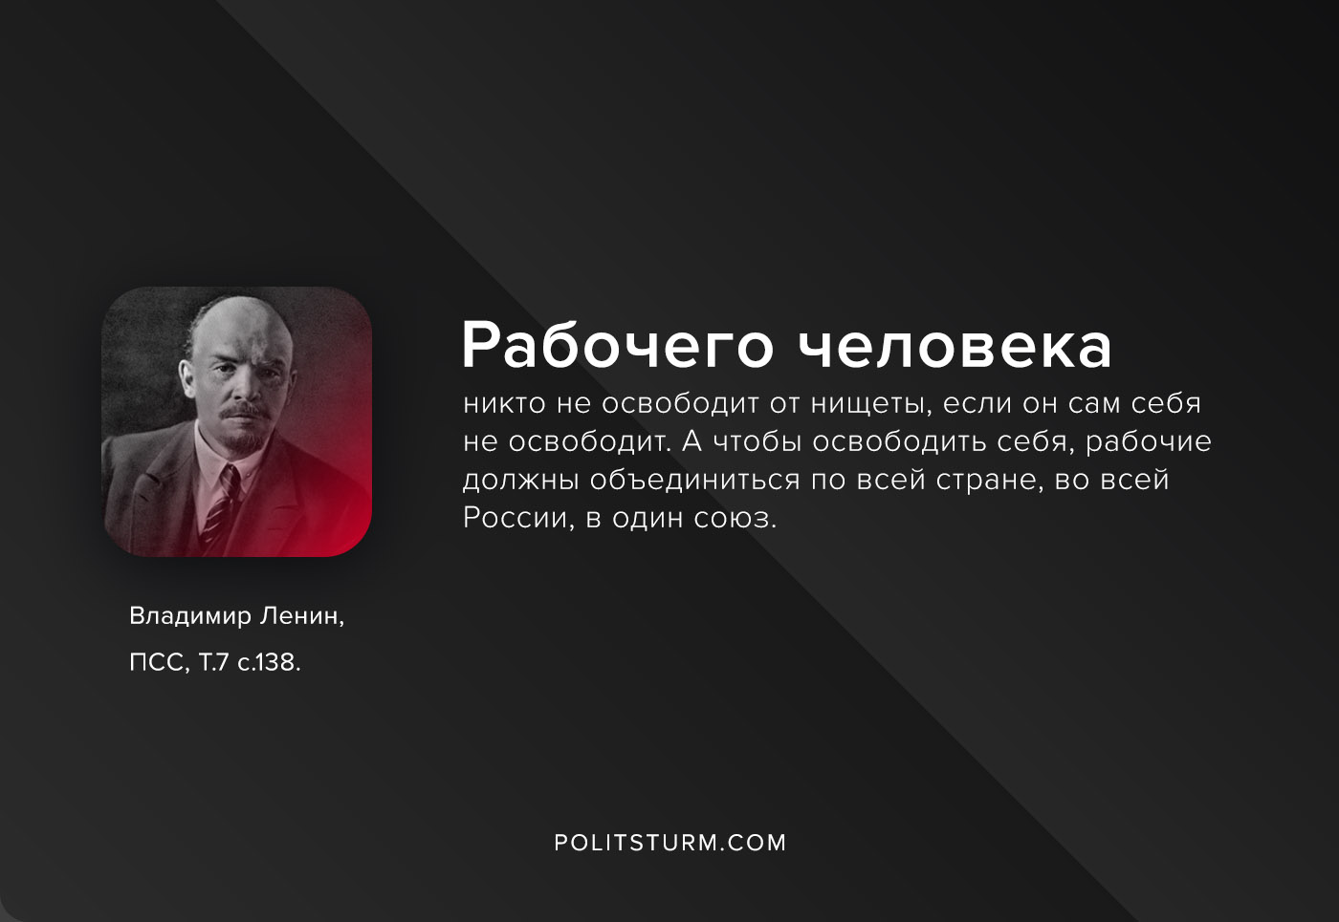

Оригинальная статья
2021-01-02

«Рабочего человека никто не освободит от нищеты, если он сам себя не освободит. А чтобы освободить себя, рабочие должны объединиться по всей стране, во всей России, в один союз.»
В.И.Ленин, ПСС, т.7, с.138

Оригинальная статья

